Алупка – один из райских уголков на Земле, с богатой историей, культурой и сильными национальными традициями. Вы еще не решили, где провести свой отдых на Черном море этим летом? Поезжайте в Алупку!

Паломнический тур «Святыни Южного Берега Крыма»

проживание в пансионате им. Святителя Луки при храме св. Александра Невского

АЛУПКА, «Святыни Южного Берега Крыма» + отдых на море.
10 дней / 9 ночей

1 день.
Размещение в пансионате им. Святителя Луки при храме св. Александра Невского в Алупке, отдых на море.

2 день.
Храмы южного берега Крыма.
- Церковь святой Нины в Гаспре.
- Церковь Покрова Пресвятой Богородицы в Нижней Ореанде.
- Церковь Архистратига Михаила в Верхней Ореанде.
- Александро-Невский Собор и набережная Ялты.
- Ливадийский дворец и Крестовоздвиженский храм. (Билет во дворец 400 р., 250 р. - пенсионный)

3 день.
Отдых на море или экскурсия свободного дня.

4 день. Симферополь-Бахчисарай.
- Симферопольский Свято-Троицкий монастырь, мощи святителя Луки, музей свт. Луки. Чудотворная икона Пресвятой Богородицы «Скорбящая Крымская».
- Музей свт. Луки – по желанию (150 руб.).
- Собор Святых апостолов Петра и Павла, чудотворная икона свт. Николая.
- Церковь свв. Константина и Елены – первый православный храм Симферополя.
- Александро-Невский кафедральный собор, мощи свт. Гурия.
- Бахчисарайский Свято-Успенский монастырь, святой источник и чудотв. икона Божьей Матери.

5 день.
Отдых на море или экскурсия свободного дня.

6 день. Святыни Алушты.
- Монастырь святых Косьмы и Дамиана, святой источник. Въезд в заповедник (100 руб.).
- Алушта: храм Всех Крымских Святых.
- Дом-музей И. С. Шмелева в Профессорском уголке.
- Отдых на море в Профессорском уголке.

7 день.
Отдых на море или экскурсия свободного дня.

8 день.
Святыни Севастополя.
- Церковь Воскресения Христова в Форосе. Смотровая площадка на Байдарском перевале.
- Ласпи. Часовня Рождества Христова. Смотровая площадка.
- Инкерманский Свято-Климентовский монастырь, храм св. Андрея Первозванного (I век) и другие раннехристианские пещерные храмы.
- Заповедник "Херсонес Таврический". Экскурсия по древнему городу – по желанию (300 руб.).
- Владимирский собор, часовня на месте крещения святого князя Владимира.
- Владимирский собор – усыпальница адмиралов М. П. Лазарева, В. А. Корнилова, В. И. Истомина, П. С. Нахимова. (Билет в усыпальницу 200 руб.).
- Графская пристань и пешеходная экскурсия по набережной Севастополя.

9 день.
Отдых на море или экскурсия свободного дня.

10 день.
Отдых на море, отъезд.
График поездок может быть незначительно изменен в зависимости
от работы храмов, монастырей, музеев, а также богослужений и праздничных дней.

В стоимость путёвки входит: проживание, питание, паломнические поездки.
В стоимость путёвки не входит: ж/д проезд или авиа перелет, трансфер, посещение платных музеев.
В дни отдыха предлагаются следующие поездки: (доп.плата, по желанию)
1.Топловский монастырь. Святые источники.
2. Челтер-Коба. Монастырь св. Феодора Стратилата, святой источник.
3. Героический Севастополь: Панорама, Диорама, 35 батарея.
4. Загадки Воронцовского дворца.
5. К Святителю Луке. Молебен с акафистом по пятницам /открытие мощей/.
6. Никитский ботанический сад. Храм Преображения Господня. Музей А. П.Чехова. Массандровский дворец.
7. Мыс Фиолент, Свято-Георгиевский монастырь. Яшмовый пляж.
8. Пешком на г. Ай-Петри.

Размещение в Алупке, в православном пансионате им. Святителя Луки при храме св. Александра Невского, в 2-х и 3-х местных номерах с красивым видом на парк и море со всеми удобствами в 10 мин. ходьбы от моря.
Питание 2-х разовое в дни поездок и 3-х разовое в дни отдыха, в трапезной пансионата.
Заезды 1, 11 и 21 числа каждого месяца с 01.05 по 10.10.
Расчётное время - 14.00. в день заезда и 12-00 в день выезда.
Стоимость: при 2-х местном размещении.
с 1 мая по 20 июня — 20 100 рублей + доп.день - 1900 руб. по желанию.
с 21 июня по 10 июля — 22 100 рублей + доп.день - 2200 руб. по желанию.
с 11 июля по 20 сентября — 24 100 рублей + доп.день - 2400 руб. по желанию.

Православный пансионат им. Святителя Луки при храме св. Александра Невского в Алупке

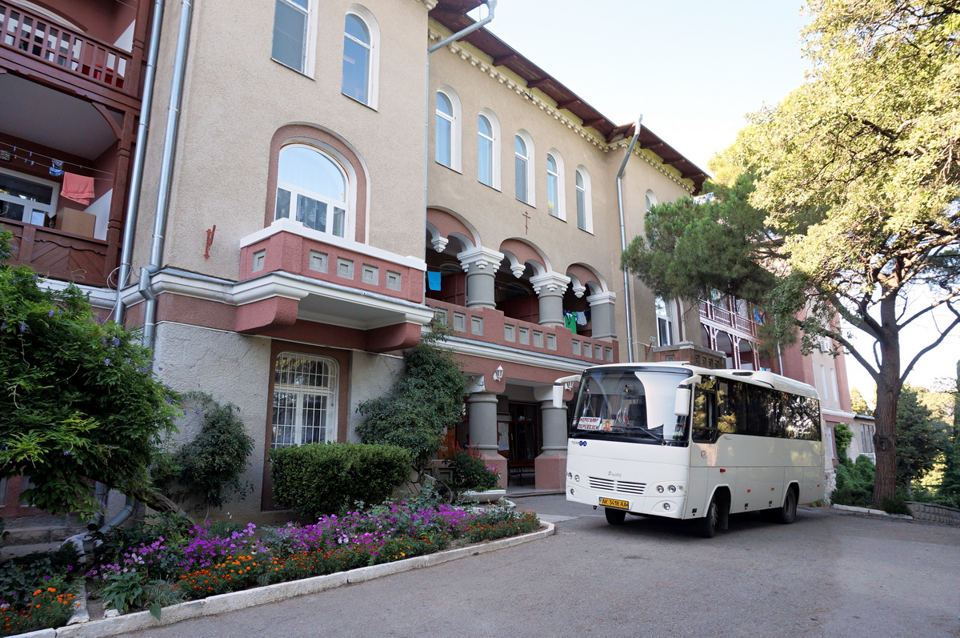
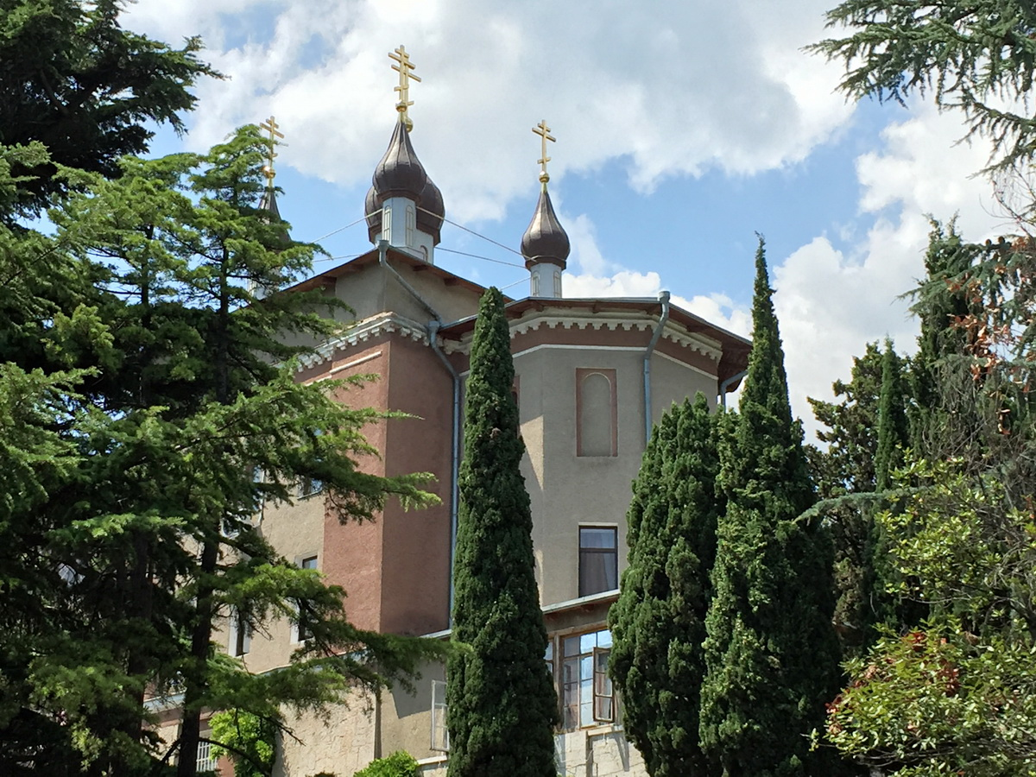
На 3 этаже пансионата расположен храм св. Александра Невского, в котором каждый день читаются утренние и вечерние молитвы, а по воскресным и праздничным дням совершается Божественная Литургия.

Местоположение
Пансионат находится в курортном городе Алупка (Большая Ялта). Здание построено в 1913 г. как климатическая лечебница для учителей церковно-приходских школ имени императора Александра III.
В 1916 г. здравницу посетил император Николай II с семьёй. Он останавливался здесь на краткосрочный отдых и присутствовал на богослужении в храме Святого князя Александра Невского, который находится на 3 этаже. Трёхэтажное здание оригинальной постройки, после передачи его в 1996 г. Православной Церкви, восстановило свой исторический вид и стало поистине уникальным местом отдыха для православных людей.

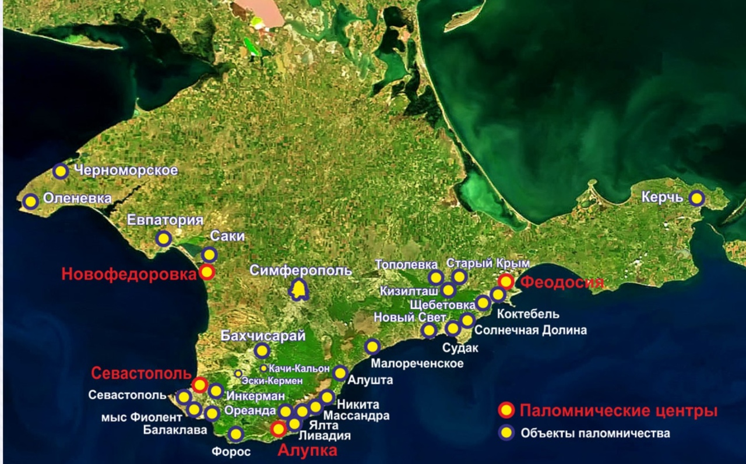

Паломническая служба «Святки»
тел.: (8332) 457-627, 708-681, 649-808

